Limbah Botol Plastik

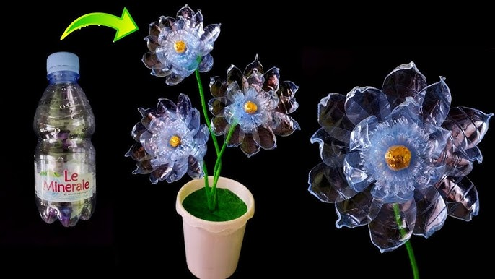

Limbah adalah sisa atau bahan buangan yang dihasilkan dari proses produksi atau aktivitas lain yang tidak lagi memiliki nilai atau manfaat, baik bagi tujuan utama maupun ekonomi dan dapat berupa padat, cair, ataupun gas. Dari bahan tersebut pada kali ini saya akan melaporkan hasil observasi dari limbah botol plastik botol plastik. Bekas adalah wadah penyimpanan berbahan plastik yang telah selesai digunakan untuk menyimpan produk seperti air mineral, minuman ringan, atau sampo lalu menjadi limbah yang tidak terpakai lagi. Di sini saya menggunakan wadah minuman bekas disebut juga botol plastik bekas.

Botol plastik bekas dapat dibuat atau diolah menjadi kerajinan tangan yang bagus di sini saya membuat bunga dari botol plastik. Botol plastik bekas dipotong menyerupai kelopak bunga. Selanjutnya, dibakar sedikit agar menciptakan bentuk kelopak bunga yang mekar. Agar terlihat lebih menarik bisa diberi warna agar lebih menarik dan indah .
Saya membuat pot untuk bunga dan botol plastik. Saya membuat pot dari galon bekas yang dipotong di tengah, setelah dipotong tengahnya saya mengecat galon tersebut agar terlihat seperti pot sungguhan. Untuk membuat tangkainya saya menggunakan kawat dan saya beri solasi warna hijau agar seperti tangkai.

Bunga dari limbah plastik ini memiliki banyak manfaat bagi kehidupan. Hasil kerajinan bunga itu dapat disajikan untuk menghias rumah agar lebih estetik. Setelah itu bunga plastik itu bisa dijual dan bisa mendapatkan keuntungan. Dengan cara ini, kita tidak hanya menjaga lingkungan dan memperoleh keuntungan tetapi juga mengurangi jumlah limbah plastik yang ada di area sekitar kita.

